OPIS PRZEDMIOTU ZAMÓWIENIA

- Wózek wraz z akcesoriami do sprzątania Easy Car Kombi – 5 sztuki
Zamawiający dopuszcza rozwiązania równoważne (patrz Opis wymagań!)
- Wiadro 15 l, zielone
- Wiadro 15 l, niebieskie
- Zestaw wiader 4 x 6 l, kolorowy
- Kuwety z tworzywa sztucznego
- 2 x klamra do drążków 20 - 30 mm, szara
- 1 x uchwyt do worków podwójny
- 2 x wspornik
- 1 x zestaw montażowy & instrukcja obsługi
- 1 x wspornik worka
- 4 x odbojnik
- Wyciskarka do mopów
- Uchwyt do mocowania kija do mopa
- Dodatkowo do każdego zestawu wózków: kij do mopa wraz z uchwytem do mopa płaskiego (gł. od 110 mm do 120 mm, szer. od 400 mm do 410 mm), wkład/zapas – mop.

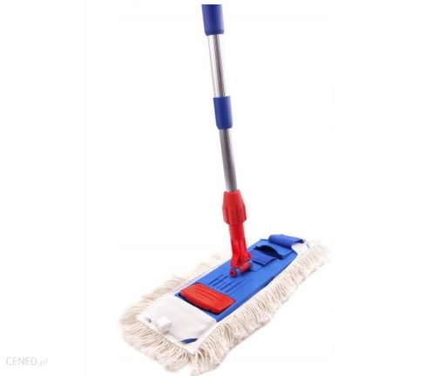
Zdjęcia poglądowe:
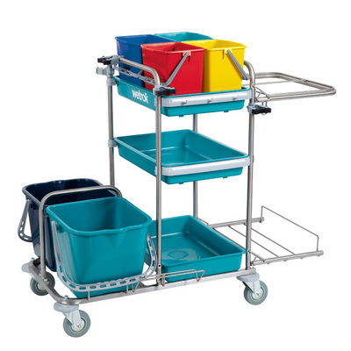

- Maszyna czyszcząca-myjąca Nilfisk SC 250 akumulatorowa - 3 sztuki
Zamawiający dopuszcza rozwiązania równoważne (patrz Opis wymagań!)
- Przeznaczona do czyszczenia twardych podłóg,
- Z zasilaniem bateryjnym,
- Szorowanie i suszenie w obu kierunkach, do przodu i wstecz,
- Wydajność: Równoczesne zamiatanie, szorowanie i suszenie.
- Moc: Bateria litowa 36V
- Pojemność zbiornika: 6l
Zdjęcie poglądowe:
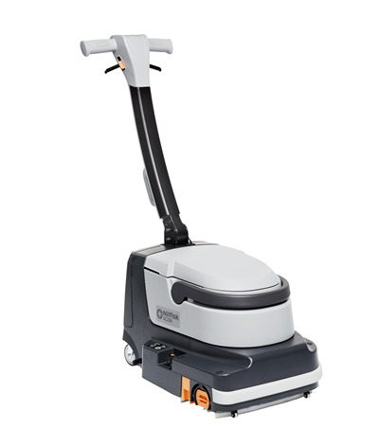

- Urządzenie do czyszczenia butów Heute COSMO PLUS - 3 sztuka
Zamawiający dopuszcza rozwiązania równoważne
- Wymiary:
Wysokość: 950 mm
Głębokość: 420 mm
Długość: 600 mm
- Dozownik pasty 0,75l z zaworem kulkowym
- Zasilanie 230 V
- Kolor: niebieski RAL 5013
- W zestawie do każdego urządzenia: specjalna pasta do butów skórzanych stosowana w maszynach czyszczących i polerujących obuwie – 1 litr.
Zdjęcie poglądowe:

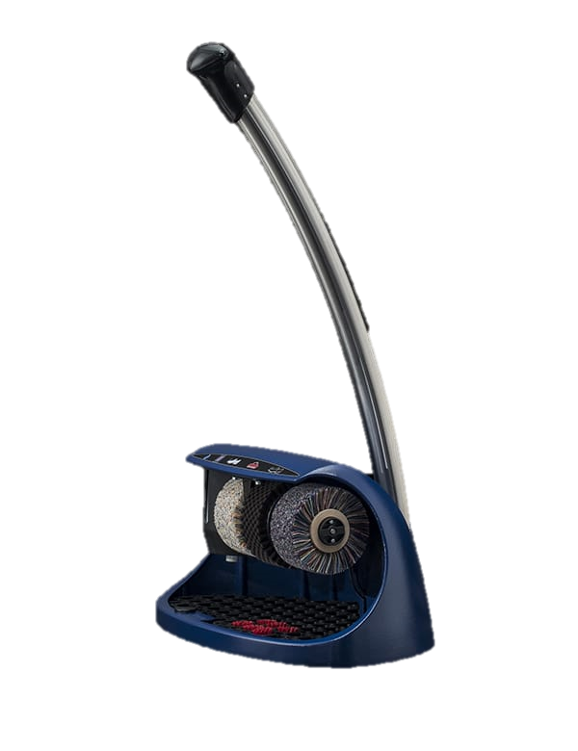

- Odkurzacz przemysłowy z kompletem szczotek Monovac Comfort 6 – sztuk 1
Zamawiający dopuszcza rozwiązania równoważne
- Ssawka uniwersalna Basic
- sawka rolkowa 30
- Rura teleskopowa M/D
- Wąż M/D kompl.
- Filtr wstępny Monovac/Durovac
- Filtr wylotowy Monovac
- Worek z włókna Monovac/Durovac
- Ssawka szczelinowa M/D
- Ssawka do pokryć tapicerskich M/D
- Przyłącze do ssawki elektrycznej
- Wskaźnik zapełnienia LED
- 2. stopień mocy: tryb ECO

Zdjęcie poglądowe:

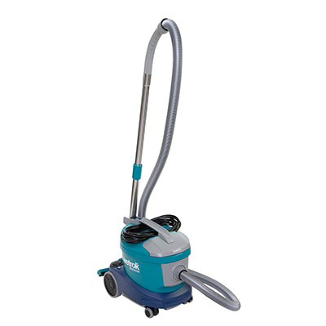

- Urządzenie do prania i czyszczenia wykładzin Rotowash Plus – sztuk 1
Zamawiający dopuszcza rozwiązania równoważne
- Zastosowanie: Podłogi twarde, Wykładziny dywanowe
- Wyposażenie: dodatkowe kółka transportowe, oraz szczotka twarda
- W zestawie: Septa Carpet C1 10L (środek do czyszczenia wykładzin tekstylnych oraz mebli tapicerowanych).
Zdjęcie poglądowe:

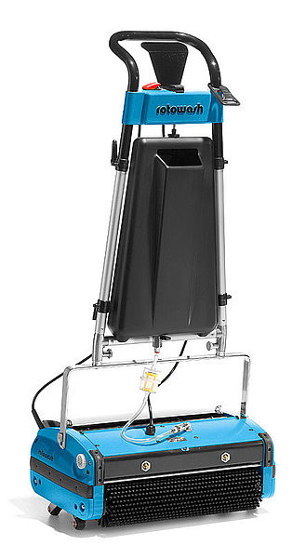

- Zbierak podłogowy z kijem 55 cm (gumowy) - ściągacz do wody

- Zestaw ściągaczka z kijem do usuwania wody z dużych powierzchni podłogowych,
- Listwa oraz uchwytu wykonany z metalu,
- Trwała, gąbczasta guma.
- Wykonana z materiałów odpornych na korozję.
- Szerokość robocza listwy: 55 cm
- Szerokość gąbczasto-gumowej nakładki: 3 cm
- Kij aluminiowy 140 cm
- Podwójna, gąbczasta guma zbierająca

Zdjęcie poglądowe:
